 | 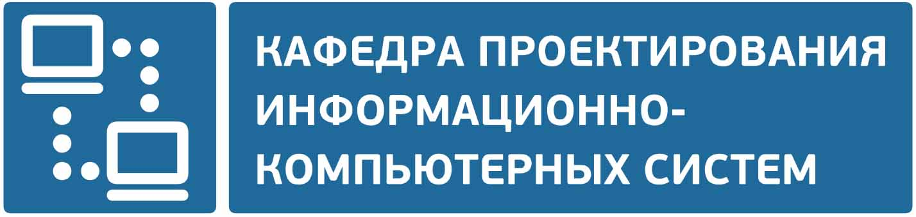

ВОПРОСЫ К ЭКЗАМЕНУ
по дисциплине
«СИСТЕМЫ АВТОМАТИЗИРОВАННОГО ПРОЕКТИРОВАНИЯ ЭЛЕКТРОННЫХ СРЕДСТВ»
Осенний семестр 2024-2025 учебного года

Специальности «Моделирование и компьютерное проектирование РЭС» (группа 212601)

«Электронные системы безопасности»

(группа 213301)

- Основные направления информационных технологий
- Основные определения в САПР
- Особенности проектирования конструкций, связанные с применением систем автоматизированного проектирования
- Сущность процесса проектирования электронных устройств
- Общая характеристика прикладного программного обеспечения информационных технологий проектирования электронных устройств
- Понятие о CALS-технологии. Жизненный цикл изделия в CALS-технологии
- Взаимосвязь основных систем автоматизации в рамках интегрированных производственных комплексов

- Характеристика и возможности САПР ACAD.
- Объектная привязка и ее использование. Координатные фильтры.
- Понятие прототипа чертежа. Системные переменные.
- Типы линий в ACAD. Описание типов линий.
- Полилиния и ее свойства.
- Текст в ACAD. Понятие шрифта и стиля.
- Средства выбора объектов для редактирования.
- Быстрый выбор объектов.
- Команды редактирования объектов. Изменение свойств объектов.
- Блоки и их использование. Атрибуты в блоках, свойства атрибутов.
- Штриховка объектов, стили штриховки. Описание узоров штриховки.
- Виды размеров. Составляющие размеров.
- Управление размерами (стили размеров).
- Пространство модели и пространство листа в ACAD.

- Понятие о системах трехмерного параметрического проектирования.
- Эскиз в SolidWorks. Назначение, свойства эскиза. Взаимосвязи между элементами эскиза в SolidWorks.
- Твердотельные элементы "по сечениям" и "по траектории". Параметры касания в начале и в конце элементов.
- Элементы вспомогательной геометрии в SolidWorks (плоскости, оси, кривые, системы координат). Дерево конструирования в SolidWorks.
- Проектирование деталей из листового материала.
- Понятие конфигураций детали. Таблица параметров.
- Методы проектирования сборок. Соединение деталей в сборках. Сопряжения между деталями в сборках.
- Получение чертежей на основе твердотельной модели. Три стандартных вида. Вид по модели.
- Получение производных видов на чертежах в SolidWorks (ортогональная проекция, вспомогательный, именованный виды местный, разъединенный, выровненный разрез).
- Автоматизированное проектирование кабельных соединений в Solid Works.

- Состав и назначение САПР Аltium Designer.
- Алгоритм проектирования печатной платы с помощью САПР Аltium Designer.
- Проект в Altium Designer, типы проектов. Проект печатной платы, проект ПЛИС, интегрированная библиотека, встроенный проект, скрипт-проект. Управление документами в проекте.
- Концепция библиотек Altium Designer. Типы библиотек. Создание библиотеки символов.
- Создание библиотеки посадочных мест. Подключение трехмерных моделей компонентов.
- Создание интегрированной библиотеки. Библиотеки на основе базы данных.
- Проектирование электрической схемы. Многолистовые и многоканальные проекты.
- Линии групповой связи (шины) при проектировании схем. Компиляция проекта.
- Моделирование электрической схемы. Виды анализа электрической схемы.
- Проверка электрической схемы.
- Оформление документации электрической схемы. Подключение форматов.
- Критерии объединения цепей в классы.
- Создание неоднородного компонента.
- Создание компонентов с общими выводами.
- Компоненты поверхностного монтажа.
- Создание компонентов с несколькими посадочными местами.
- Проектирование печатной платы. Настройки редактора, управление слоями. Установка правил проектирования.
- Переход от схемы к плате. Размещение компонентов. Оптимизация цепей.
- Размещение компонентов. Выравнивание компонентов.
- Контактные площадки печатной платы.
- Переходные отверстия на печатной плате, их виды.
- Маски на печатной плате, параметры трафаретов для нанесения пасты.
- Интерактивная трассировка проводников.
- Автоматическая трассировка проводников. Алгоритмы трассировки цепей.
- Области металлизации на сигнальных слоях и на слоях питания.
- Контактные площадки в областях металлизации.
- Проверка печатной платы.
- Внесение изменений в проект. Прямая и обратная аннотация проекта.
- Использование отчетов, формируемых редакторами Schematic и PCB.
- Получение графической документации печатной платы.

Вопросы разработал:
КОЛБУН Виктор Сильвестрович – доцент

